COMPOZITIA BETONULUI - GENERALITATI

Betonul este un material compozit obtinut din amestecuri artificiale, omogenizate, care dupa intarire are un aspect de conglomerate cu rezistente mecanice si fizico-chimice.Betonul este unul din materialele cele mai des utilizate in domeniul constructiilor.
Este cunoscut din antichitate (Egipt) si are avantaje majore (realizarea oricarei forme geometrice, rezistente mari la compresiune si la agresivitati chimice, pret de cost relativ scazut) dar si dezavantaje (greutate proprie mare, rezistenta mica la intindere, intarire relativ lenta).
In principal componentii unui beton sunt:
- agregatele (naturale,artificiale);
- liantul (anorganic,organic);
- aditivi (substanţe introduse în masa amestecului care produc modificări dorite ale proprietăţilor betonului proaspăt sau întărit, precum: îmbunătăţirea lucrabilităţii, accelerarea sau întârzierea prizei sau/şi întăririi, micşorarea temperaturii de îngheţ etc.);
- adaosuri (substanţe sau materiale introduse în masa betonului proaspăt care îmbunătăţesc anumite proprietăţi ale betonului întărit, cum ar fi duritatea suprafeţei, rezistenţa la uzură, rezistenţa la penetrarea radiaţiilor etc. sau ale betonului proaspat, coeziunea, pastrarea omogenitatii, etc - adaosuri minerale, fibre naturale si artificiale);
- apa (atunci cand se impune).
Natura diversificata a componentilor, combinarea si dozarea lor, conduc la o gama foarte mare de tipuri de betoane, cu diferite caracteristici.
In beton, sistemul ciment-apa constituie partea activa amestecului.

Clasificari ale betoanelor

- dupa destinatie:
-betoane conventionale-pentru constructii civile,industriale si agricole;
-betoane rutiere-pentru drumuri,aeroporturi;
-betoane hidrotehnice-pentru baraje,ecluze,porturi,canale;
-betoane cu destinatie speciala.
- dupa rezistenta la compresiune:
-betoane de clasa inferioare (nearmate) -C4/5;
-betoane de clasanormala(armate)C8/10,C12/15,C16/20,C20/25,C25/30,C30/37;
-betoane de inalta rezistenta(BIR)-cel putin C50/60.
- dupa densitatea aparenta a betonului intarit la 28 de zile in stare uscata:
-betoane foarte grele, mai mari decat 2500kg/mc;
-betoane grele, 2201…2500kg/mc;
-betoane semi-grele, 2001…2200kg/mc;
-betoane usoare, 1001…2000kg/mc;
-betoane foarte usoare , sub 1000kg /mc;
- dupa armare:
-betoane nearmate;
-betone armate.
- dupa precomprimare:
-betoane neprecomprimate;
-betoane precomprimate.

Proprietatile principale ale betonului proaspat

- lucrabilitatea - exprima aptitudinea betonului de a umple cofrajele sau tiparele si de a ingloba armaturile bine si usor sub efectul unui mijloc de compactare cu o cheltuiala minima de energie si forta de munca,precum si aptitudinea de a conserva omogenitatea amestecului in timpul transportului,manipularii si punerii sale in lucrare.
Lucrabilitatea este apreciata conventional si aproximativ prin metode de determinare a consistentei betonului proaspat.
Lucrabilitatea influenteaza direct caracteristicile mecanice ale betonului intarit, omogenitatea, comportarea la gelivitate, aderenta la armatura, etc. Lucrabilitatea depinde atat de factori interni (componentii betonului), dar si de factori externi (dimensiunea elementelor, distante intre armature, frecari cu peretii cofrajelor, tehnologii de transport si punere in lucrare, etc.).
- consistenta - se poate defini prin mobilitatea betonului proaspat sub actiunea masei proprii sau unor forte exterioare care actioneaza asupra lui.
Se poate determina prin urmatoarele metode (de regula in functie de diametrul maxim al agregatelor):
  - tasarea conului;
  - remodelarea VE-BE;
  - determinarea gradului de compactare Waltz;
  - raspandirea.

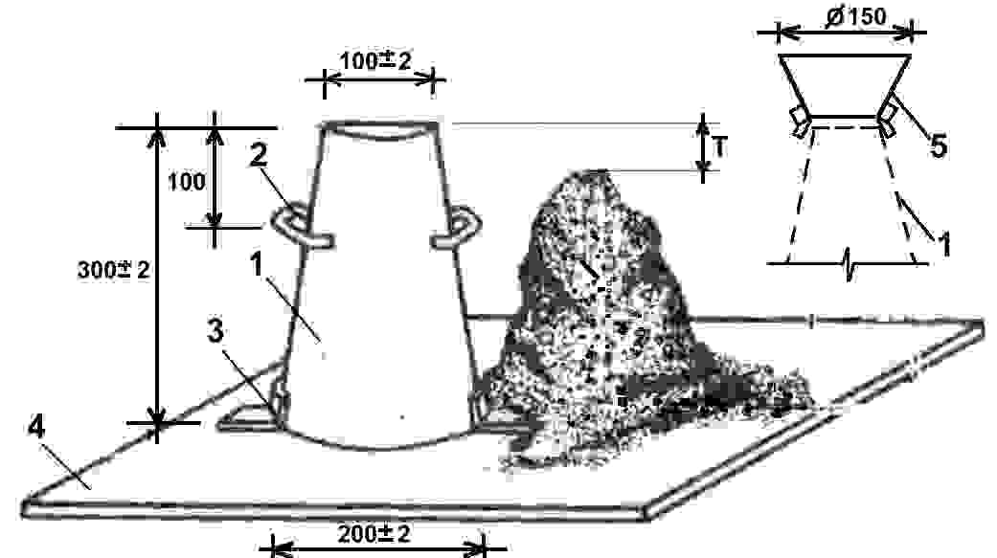

Con tasare
1-formă; 2-mâner de prindere; 3-plăcuţe de imobilizare; 4-placă netedă (neabsorbantă); 5-prelungitor.

Clasa | Tasarea conului T (mm)
T₂ | 30±10
T₃ | 70±20
T₃/T₄ | 100±20
T₄ | 120±20
T₄/T₅ | 150±30
T₅ | 180±30

Proprietatile betonului intarit

- densitatea aparenta – reprezentand masa unitatii de volum a betonului, inclusiv golurile;
- compactitatea - reprezinta raportul dintre densitatea aparenta (ρa) si densitatea betonului intarit (ρa) sau intre volumul fazei solide (Vs) si volumul total aparent(Va);

C=ρa/ρ=Vs/Va

- porozitatea totala - reprezinta volumul de goluri din unitatea de volum.

- betoane obisnuite –normale p=5-7%;
- betoane semicomporte p=7-20%;
- betoane poroase p=20-50%;
- betoane celulare p>70%.

- permeabilitatea la apa - apreciata dupa usurinta de patrundere a apei in masa betonului ( profunzime pe 10-20 cm) si se exprima prin gradul de impermeabilitate la presiuni de 4,8 sau 12 bari – influenteaza direct durabilitatea betonului.
- clasa betonului este definita pe baza rezistentei caracteristice fck cilindru/fck cub si reprezinta rezistenta minima la compresiune a betonului exprimata in N/mm si determinata pe cilindrii cu diametrul de 150mm si inaltimea de 300mm sau pe cuburi cu latura de 150 mm la varsta de 28 zile si obtinuta pe 95% din epruvete. S-a introdus ca un factor de respectare a calitatii.
- marca betonului reprezinta rezistenta medie la compresiune, obtinuta pe epruvete cubice sau cilindrice, dupa 28 de zile.

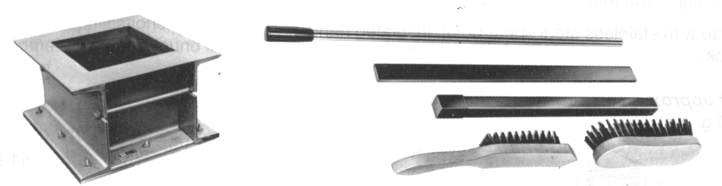

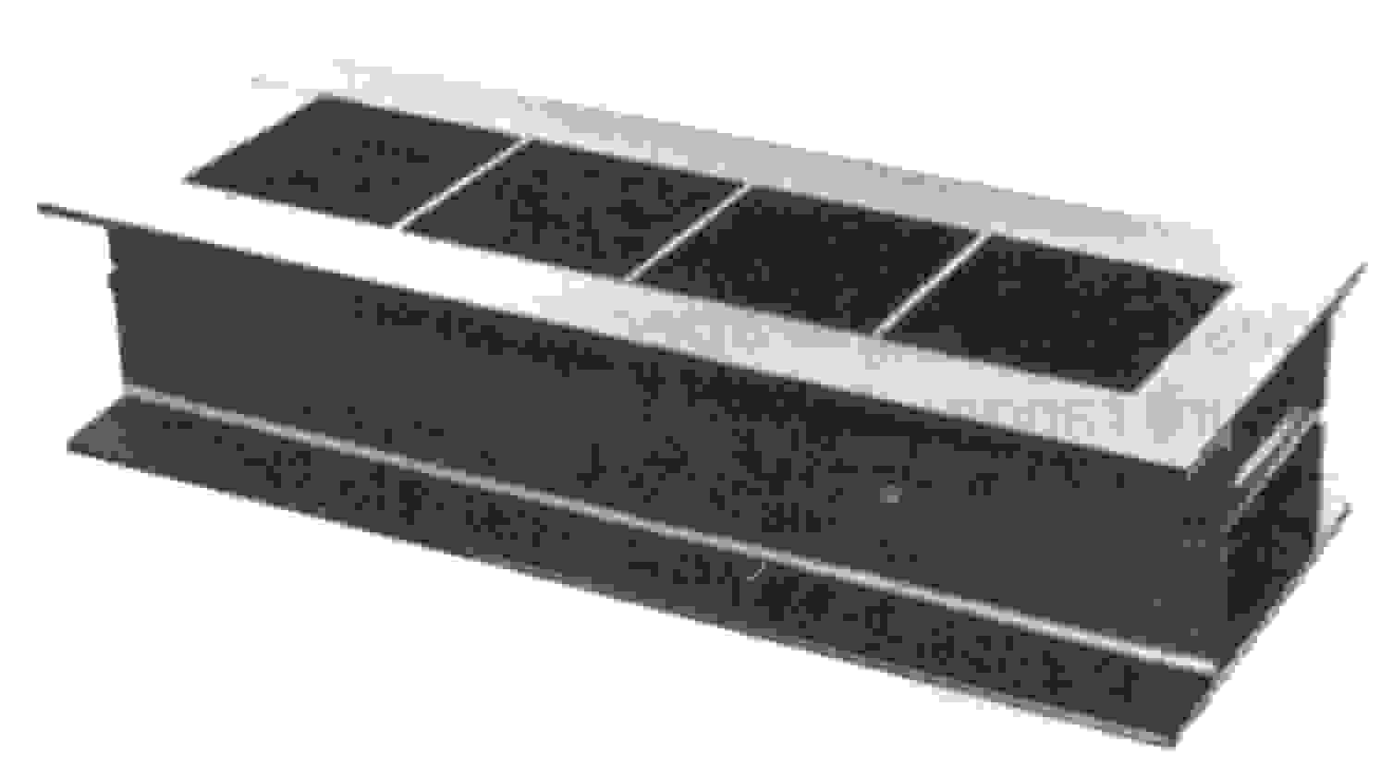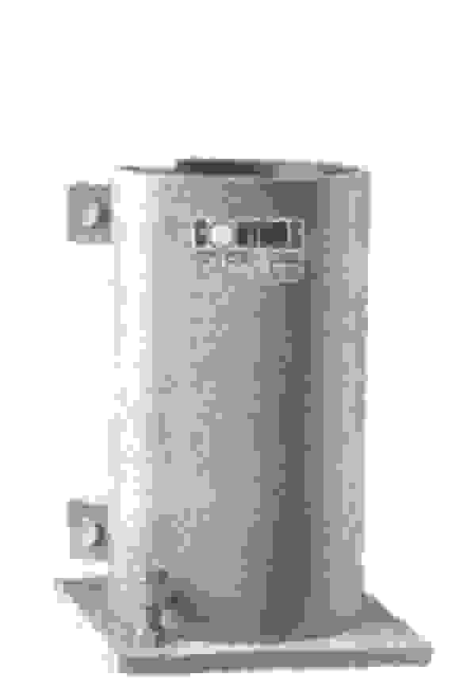

Tipare

- rezistenta la inghet-dezghet se defineste prin numarul de cicluri de inghet-dezghet succesive pe care epruvetele le pot suporta dupa o durata de 28 zile de la confectionare, in urma caruia se produce o micsorare a rez. la compresiune cu max. 25% (G50, G100, G150);.
- rezistente mecanice (intindere, compresiune, forfecare);

